### **Analise e Desenvolvimento de Sistemas Tecnológico**

Eduardo Estigarribia Oliveira

título do trabalho:

Aula prática de Programação web

Goiânia - Goiás

2024

eduardo estigarribia Oliveira

título do trabalho:

Programação web

Aula prática de Programação Web apresentado como requisito parcial para a obtenção de média semestral no curso Análise e Desenvolvimento de Sistemas.

Tutor: Tiago Barroso dos Santos

Goiânia - Goiás

2024

SUMÁRIO

**Analise e Desenvolvimento de Sistemas Tecnológico** 0

1 INTRODUÇÃO 3

2 DESENVOLVIMENTO 4

2.1 INSTALAÇÃO DE FERRAMENTAS 4

2.2 ESTRUTURA DO PROJETO 4

2.3 SIGNOS.XML 5

2.4 HEADER.PHP E INDEX.PHP 5

2.5 LÓGICA DO PROGRAMA 6

3 RESULTADO 8

4 CONCLUSÃO 10

# INTRODUÇÃO

Este relatório documenta a criação de um site para identificação de signos astrológicos com base na data de nascimento do usuário, como parte de um projeto prático para a disciplina de Programação Web do curso de Análise e Desenvolvimento de Sistemas. Este projeto visa reforçar conceitos de desenvolvimento web com PHP e XML, assim como manipulação de dados em um servidor local. As ferramentas indicadas e utilizadas foram XAMPP para o servidor local (Apache e PHP), e Visual Studio Code (VS Code) para o ambiente de desenvolvimento, conforme solicitado pela mentoria do curso.

# DESENVOLVIMENTO

## INSTALAÇÃO DE FERRAMENTAS

Para rodar o projeto localmente e visualizar as páginas PHP, foi instalado o XAMPP, que contém o servidor Apache necessário para executar o código PHP. O Visual Studio Code já estava disponível na máquina e foi utilizado como editor de código principal, por ser leve, configurável e ter suporte para as tecnologias envolvidas.

## ESTRUTURA DO PROJETO

A estrutura inicial do projeto foi criada no VS Code, organizando arquivos e pastas de forma a manter o projeto modular e fácil de entender. Abaixo, temos um esboço da estrutura:

* index.php — Página inicial que coleta a data de nascimento do usuário.
* show_zodiac_sign.php — Página que processa a data enviada e retorna o signo correspondente.
* header.php — Arquivo com a estilização e inclusão do Bootstrap.
* signos.xml — Arquivo XML com as informações sobre cada signo.

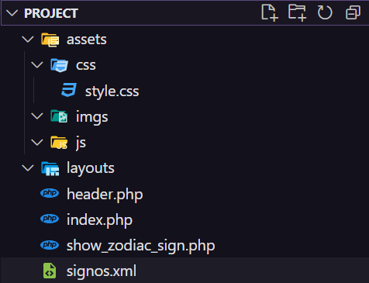

Estrutura do projeto

## SIGNOS.XML

O arquivo signos.xml foi criado para armazenar dados sobre os signos, incluindo o nome, o intervalo de datas e uma breve descrição para cada signo. Cada signo está armazenado como um elemento XML com subelementos para suas propriedades (dataInicio, dataFim, signoNome e descricao). Esse arquivo permite a fácil recuperação de dados e a separação das informações dos signos em um formato estruturado e reutilizável.

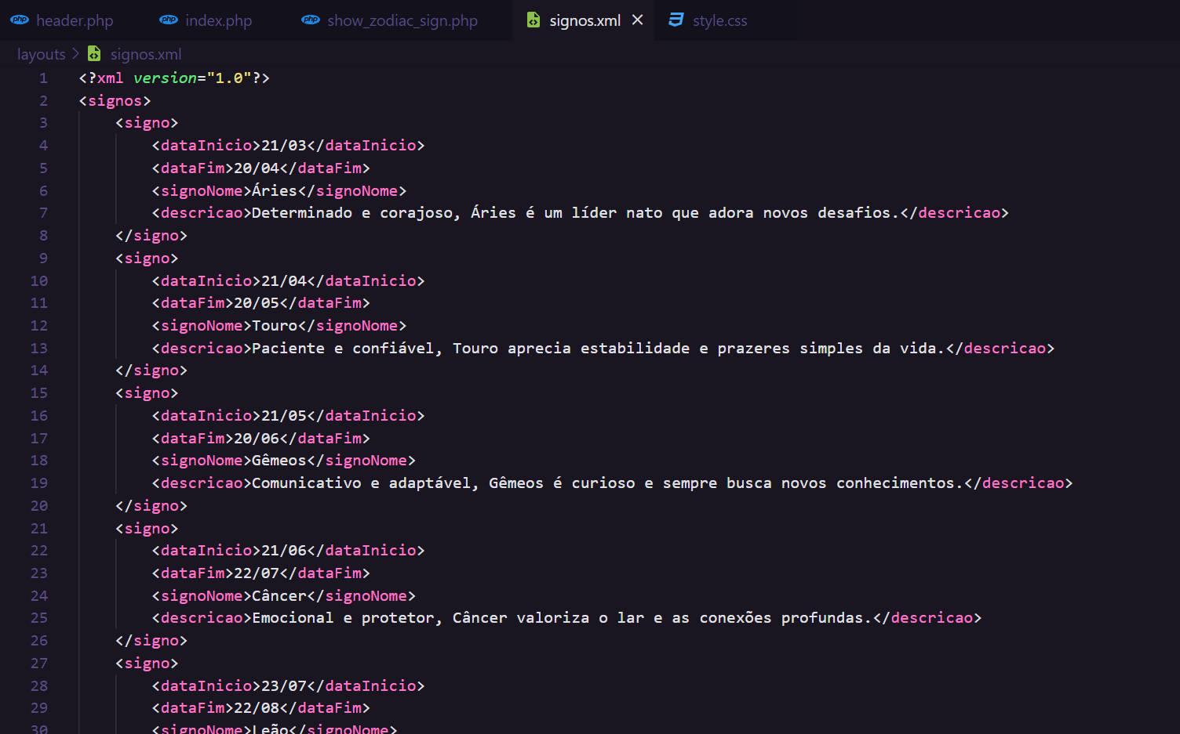

Signos.xml

## HEADER.PHP E INDEX.PHP

Foi criado um header.php que inclui a estilização básica do site usando o framework Bootstrap. Esse arquivo facilita a inclusão de CSS e bibliotecas necessárias para o layout. O index.php foi desenvolvido como uma página simples que contém um formulário para o usuário inserir sua data de nascimento. Quando o usuário insere a data e clica em "Consultar Signo", os dados são enviados via POST para show_zodiac_sign.php.

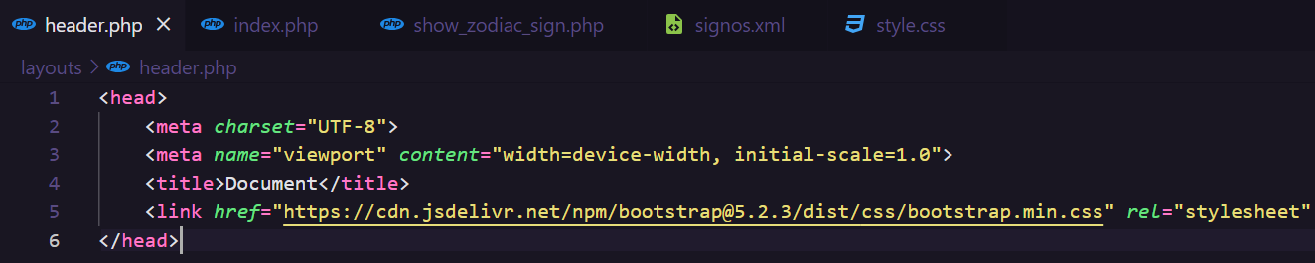

Header.php

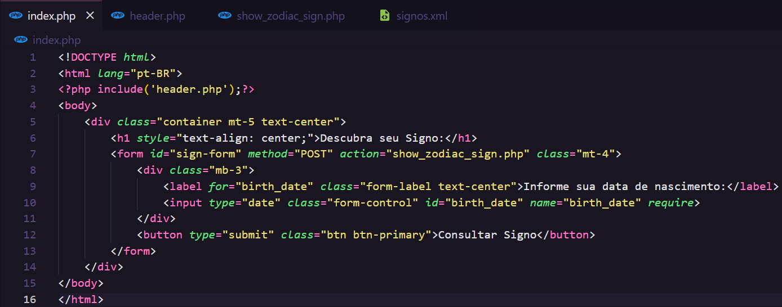

Index.php

## LÓGICA DO PROGRAMA

A lógica de identificação do signo foi implementada no arquivo show_zodiac_sign.php. Neste arquivo, o PHP carrega e itera sobre o signos.xml, buscando um intervalo de datas que corresponda à data de nascimento informada pelo usuário. A lógica foi estruturada para identificar corretamente os signos, considerando inclusive os casos onde o período de um signo atravessa o final e o início do ano (exemplo: Capricórnio). Ao encontrar o signo correto, o sistema exibe as informações correspondentes em uma página formatada.

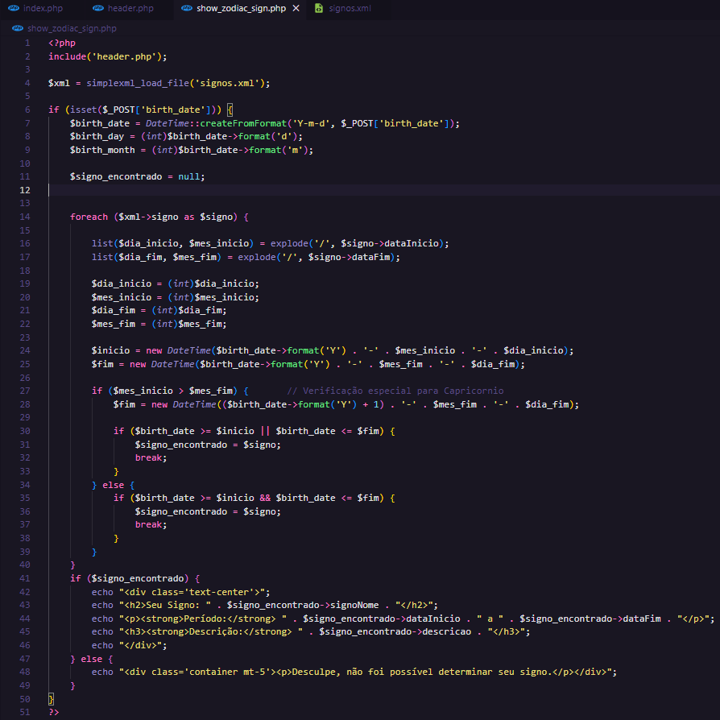

Show_zodiac_sign.php

# RESULTADO

AAbaixo, apresentamos capturas de tela das principais interfaces do sistema desenvolvido:

* **Tela Inicial**: Página inicial com o título e descrição do propósito do site.  
  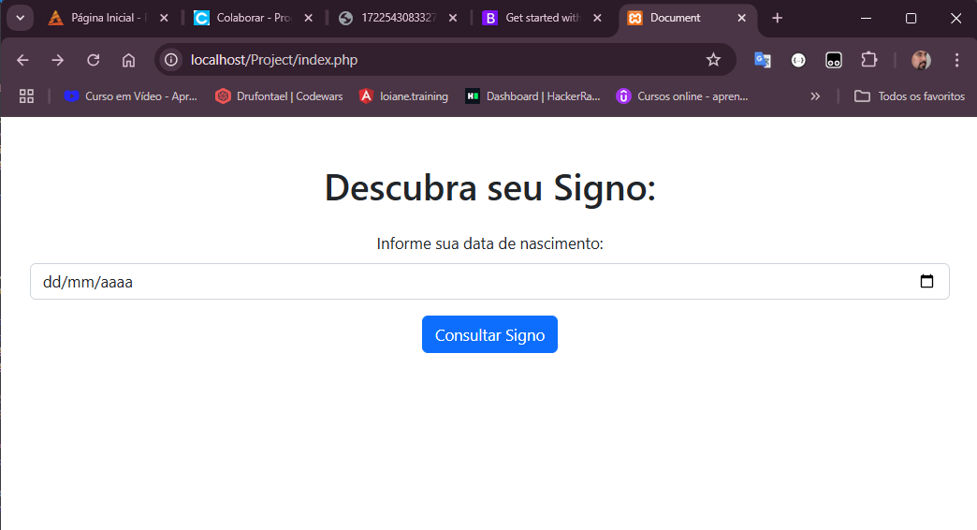
* **Tela com Caixa de Seleção de Data Aberta**: Página onde o usuário seleciona sua data de nascimento.  
  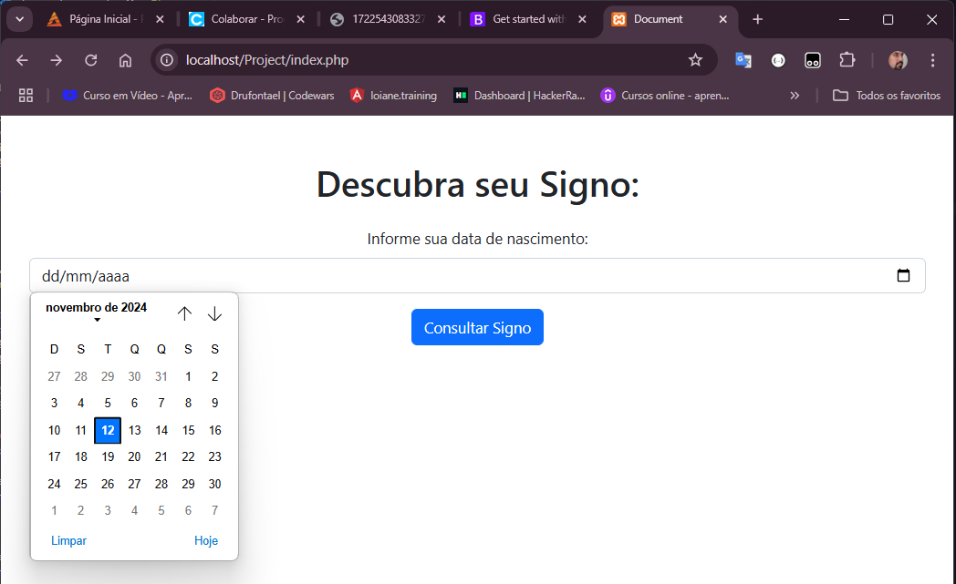
* **Tela com a Data Preenchida**: Após preencher a data, o usuário pode submeter o formulário.  
  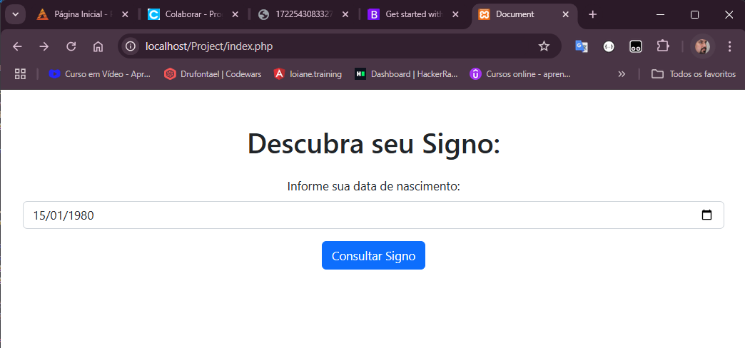
* **Tela com o Retorno do Signo**: Exibição do signo correspondente, com período e descrição.  
  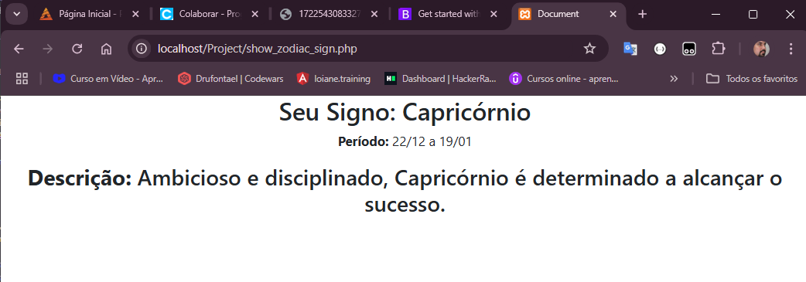

# CONCLUSÃO

Este projeto permitiu o aprimoramento de habilidades práticas em PHP, manipulação de XML e integração com o Bootstrap para estilização de páginas web. Durante o desenvolvimento, foram explorados conceitos de lógica de programação para validar datas e manipular estruturas XML, além de reforçar o entendimento sobre envio de dados entre páginas web.

Essas habilidades são fundamentais para o desenvolvimento de sistemas dinâmicos e interativos, além de serem essenciais para um programador web que busca compreender tanto o lado cliente quanto o lado servidor. O projeto proporcionou uma prática valiosa, integrando teoria e prática, e contribuindo para a formação como desenvolvedor de aplicações web.